

**"Глубокое аудандық мәслихатының аппараты" мемлекеттік мекемесінің мемлекеттік қызметшілеріне қызметтік куәлік беру қағидаларын және оның сипаттамасын бекіту туралы**

***Күшін жойған***

Шығыс Қазақстан облысы Глубокое аудандық мәслихатының 2017 жылғы 9 ақпандағы № 9/3-VI шешімі. Шығыс Қазақстан облысының Әділет департаментінде 2017 жылғы 10 наурызда № 4897 болып тіркелді. Күші жойылды - Шығыс Қазақстан облысы Глубокое аудандық мәслихатының 2020 жылғы 21 мамырдағы № 43/7-VI шешімімен

      Ескерту. Күші жойылды - Шығыс Қазақстан облысы Глубокое аудандық мәслихатының 21.05.2020 № 43/7-VI шешімімен (05.06.2020 бастап қолданысқа енгізіледі).  
      РҚАО-ның ескертпесі.  
      Құжаттың мәтінінде түпнұсқаның пунктуациясы мен орфографиясы сақталған.

      "Қазақстан Республикасының мемлекеттік қызметі туралы" 2015 жылғы 23 қарашадағы Қазақстан Республикасы Заңының 30-бабының 4-тармағына, "Қазақстан Республикасындағы жергілікті мемлекеттік басқару және өзін-өзі басқару туралы" 2001 жылғы 23 қаңтардағы Қазақстан Республикасы Заңының 6 - бабына сәйкес, Глубокое аудандық мәслихаты **ШЕШТІ**:

      1. Бекітілсін:

      1) осы шешімнің 1 қосымшасына сәйкес "Глубокое аудандық мәслихатының аппараты" мемлекеттік мекемесінің мемлекеттік қызметшілеріне қызметтік куәлік беру қағидалары;

      2) осы шешімнің 2 қосымшасына сәйкес "Глубокое аудандық мәслихатының аппараты" мемлекеттік мекемесі мемлекеттік қызметшілерінің қызметтік куәлік сипаттамасы.

      2. Осы шешім алғашқы ресми жарияланған күнінен кейін күнтізбелік он күн өткен соң қолданысқа енгізіледі.

|  |  |
| --- | --- |
| *Сессия төрағасы* | *Е. Псарев* |
| *Глубокое аудандық* |
| *мәслихатының хатшысы* | *А. Баймульдинов* |

|  |  |
| --- | --- |
|  | Глубокое аудандық  мәслихатының  2017 жылғы 9 ақпандағы  № 9/3-VI шешіміне  1 қосымша |

**"Глубокое аудандық мәслихатының аппараты" мемлекеттік мекемесінің мемлекеттік қызметшілеріне қызметтік куәлік беру қағидалары**

**1. Жалпы ереже**

      1. Осы "Глубокое аудандық мәслихатының аппараты" мемлекеттік мекемесі мемлекеттік қызметшілерінің қызметтік куәлігін беру қағидалары (бұдан әрі - Қағидалар) "Глубокое аудандық мәслихатының аппараты" мемлекеттік мекемесі (бұдан әрі – аудандық мәслихат аппараты) мемлекеттік қызметшілерінің қызметтік куәлігін беру тәртібін анықтайды.

      2. Қызметтік куәлік (бұдан әрі - куәлік) "Глубокое аудандық мәслихатының аппараты" мемлекеттік мекемесінде (бұдан әрі – мәслихат аппараты) әкімшілік мемлекеттік қызметшінің атқаратын лауазымын және лауазымдық өкілеттігін растайтын ресми құжат болып табылады.

**2. Қызметтік куәлік беру тәртібі**

      3. Қызметтік куәлік аудандық мәслихат аппаратының мемлекеттік қызметшілеріне аудандық мәслихат хатшысының қол қоюымен беріледі.

      4. Куәлік мемлекеттік мекеменің басшысы ауысқан, лауазымға тағайындалған, орнын ауыстырылған (қайта тағайындалған), бүлінген, жоғалған кезде беріледі.

      5. Атқарып отырған лауазымынан босатылған, қызметтен босатылған, ауыстырылған (қайта тағайындалған) кезде, қызметкер тиісті өкімнің шыққан күнінен бастап үш жұмыс күн ішінде куәлікті алған жеріне тапсырады.

      6. Куәліктердің берілуі мен қайтарылуы куәліктерді беру және қайтару журналында жүзеге асырылады, осы Қағидалардың қосымшасына сәйкес нысан бойынша нөмірленеді және тігіледі.

      7. Қызметтік куәліктер және есепке алу журналы аудандық мәслихат аппараты басшысының сейфінде сақталады.

      8. Куәліктердің берілуі мен қайтарылуын, жою және есептен шығаруды кадр қызметі жүргізеді. Куәліктерді есептен шығару және жою актісі жазбаша түрде жасалады.

      9. Куәлікті жоғалтқан немесе бүлдірген жағдайда қызметкер үш жұмыс күні ішінде жазбаша түрде кадр қызметіне хабарлайды және жоғалған қызметтік куәліктің жарамсыздығы туралы хабарламаны жергілікті бұқаралық ақпарат құралдарына жариялауға жібереді.

      10. Қызметтік куәліктерді толтыру, ресімдеу, есепке алу, беру, сақтау және жою тәртібіне бақылауды аудандық мәслихат аппаратының басшысы жүзеге асырады.

|  |  |
| --- | --- |
|  | "Глубокое аудандық  мәслихатының аппараты"  мемлекеттік мекемесінің  қызметкерлеріне қызметтік  куәлік беру қағидаларына  қосымша |

|  |
| --- |
| Нысан |

**"Глубокое аудандық мәслихатының аппараты" мемлекеттік мекемесінің қызметтік куәліктер беру және қайтару журналы**

|  |  |  |  |  |  |  |
| --- | --- | --- | --- | --- | --- | --- |
| Тегі, аты, әкесінің аты (бар болса) | Атқаратын лауазымы | Куәліктің № | Берген күні | Берген жұмысшының қолы | Өткізген күні | Куәлікті өткізген жұмысшының қолы |
|  |  |  |  |  |  |  |
|  |  |  |  |  |  |  |
|  |  |  |  |  |  |  |
|  |  |  |  |  |  |  |
|  |  |  |  |  |  |  |
|  |  |  |  |  |  |  |

|  |  |
| --- | --- |
|  | Глубокое аудандық  мәслихатының  2017 жылғы 9 ақпандағы  № 9/3-VI шешіміне  2 қосымша |

**"Глубокое аудандық мәслихатының аппараты" мемлекеттік мекемесі қызметшілерінің қызметтік куәліктерінің сипаттамасы**

      1. "Глубокое аудандық мәслихатының аппараты" мемлекеттік мекемесі мемлекеттік қызметшілерінің қызметтік куәлігі осы қызметтік куәліктің сипаттамасының қосымшасына сәйкес үлгі бойынша әзірленеді.

      2. Куәліктің мұқабасы бувенил материалынан жасалған көгілдір түсті, мұқабаның бет жағының ортасында Қазақстан Республикасының мемлекеттік стандартына сәйкес жасалған, Қазақстан Республикасының Мемлекеттік Елтаңбасы бейнеленген, алтын түстес және мемлекеттік және орыс тілінде: "КУӘЛІК УДОСТОВЕРЕНИЕ" жазуы бар. Ашылған түрінде куәліктің мөлшері 65х190 миллиметр, жапсырма бет (62х88 миллиметр форматты).

      3. Куәліктің сол жақ және оң жақ ішкі бөлігі белгіленген үлгідегі тангир торының аясында күннің астында қалықтаған бүркіт бейнеленген көгілдір түсте орындалған.

      4. Куәліктің ішкі сол жағындағы барлық жазулар мемлекеттік тілде жазылған. Куәліктің ішкі сол жағында орналасқан:

      жоғарғы жағының ортасындағы жазу: ҚАЗАҚСТАН РЕСПУБЛИКАСЫ ШЫҒЫС ҚАЗАҚСТАН ОБЛЫСЫ "ГЛУБОКОЕ АУДАНДЫҚ МӘСЛИХАТЫНЫҢ АППАРАТЫ" ММ көгілдір түсте орналастырылады;

      сол жағындағы жазудың астында қызметкердің мөлшері 3x4 сантиметр фотосуреті орналастырылады;

      оң жақ бұрышында қызыл түспен орындалған "№ ____ КУӘЛІК" деген жазу орналастырылады, нөмірдің астында жол-жолымен қара түспен, бас әріптермен мемлекеттік тілде тегі, аты, әкесінің аты (бар болса), атқаратын лауазымы, құрылымдық бөлімшесінің атауы көрсетіледі.

      Негізгі жақтың төменгі бөлігінде қара түспен, бас әріптермен мемлекеттік мекеме басшысының лауазымы, аты және тегі орналасқан.

      Куәліктің ішкі сол жақ бөлігі бірінші басшының қолымен және мемлекеттік мекеменің елтаңбалы мөрінің табанымен куәландырылады.

      5. Куәліктің ішкі оң жағындағы барлық жазулар орыс тілінде орындалады. Куәліктің ішкі оң жағында орналастырылған:

      жоғарғы жағында жазу: РЕСПУБЛИКА КАЗАХСТАН ВОСТОЧНО-КАЗАХСТАНСКАЯ ОБЛАСТЬ ГУ "АППАРАТ ГУБОКОВСКОГО РАЙОННОГО МАСЛИХАТА", көгілдір түсте орналастырылады;

      сол жақ бұрышында Қазақстан Республикасы Елтаңбасының бейнесі астында "ҚАЗАҚСТАН" жазуымен көгілдір түстегі рамада орналастырылады;

      оң жақ бұрышында қызыл түспен орындалған "УДОСТОВЕРЕНИЕ № _" деген жазу орналастырылады, нөмірдің астында жол-жолымен қара түспен, бас әріптермен мемлекеттік тілде тегі, аты, әкесінің аты (бар болса), атқаратын лауазымы, құрылымдық бөлімшесінің атауы көрсетіледі.

      Негізгі жақтың төменгі бөлігінде қара түспен, бас әріптермен мемлекеттік мекеме басшысының лауазымы, аты және тегі орналасқан.

      Куәліктің ішкі оң жақ бөлігі мемлекеттік мекеменің бірінші басшының қолымен куәландырылады.

|  |  |
| --- | --- |
|  | "Глубокое аудандық  мәслихатының      аппараты"  мемлекеттік мекемесі  мемлекеттік қызметшілерінің  қызметтік куәлігінің  сипаттамасына қосымша |

**Куәлік мұқабасының үлгісі**

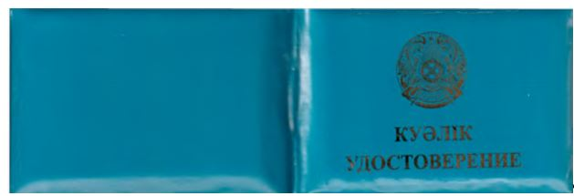

**Куәліктің ішкі бөлігінің үлгісі**

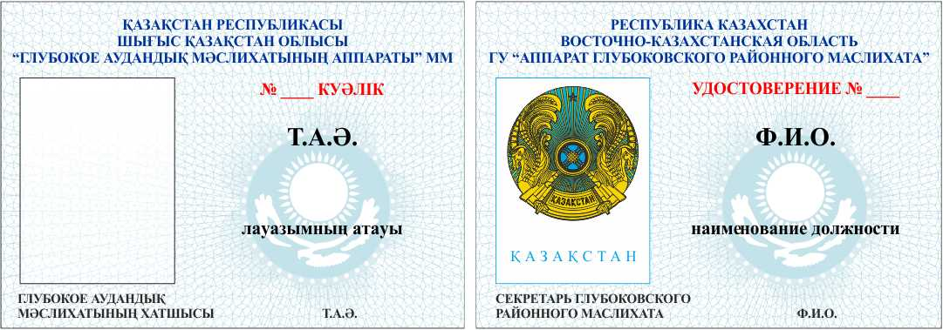

© 2012. Қазақстан Республикасы Әділет министрлігінің «Қазақстан Республикасының Заңнама және құқықтық ақпарат институты» ШЖҚ РМК